山东（枣庄）2020年度选拔录用选调生公告
为深入学习贯彻习近平总书记对加强和改进选调生工作的重要指示，落实全国组织工作会议和中央组织部《关于进一步加强和改进选调生工作的意见》（组通字〔2018〕17号），大力加强高素质专业化干部队伍建设，储备各级党政机关领导干部后备力量和工作骨干，经研究，开展2020年度选拔录用选调生工作。现将有关事项公告如下：
一、选调范围和数量
（一）选调范围
1、定向选调范围。北京大学、清华大学等41所国内知名高校和2020年QS排名前100高校2020年全日制应届大学本科及以上学历优秀毕业生。
2、常规选调范围。全国普通高校及国家承认学历的海外高校2020年全日制应届大学本科及以上学历优秀毕业生。
报考人员只能报考1个定向选调职位或常规选调职位。（报考手册可登陆党建灯塔在线查询）
（二）选调数量
全市共计划选调57名，其中定向选调16名，常规选调41名（其中县直1名、镇<街>40名）。（详情见下方图片）
二、选调条件
（一）具有中华人民共和国国籍，且无国（境）外永久居留权。
（二）政治素质好，有为国家、人民、社会奉献的理想抱负和家国情怀；道德品行好，遵纪守法，作风踏实，组织纪律观念强，有良好的心理素质；专业知识扎实，按时获得相应学制的毕业证书和学位证书；具备比较好的组织协调能力和分析解决问题能力，综合表现比较突出。
（三）2020年全日制应届大学本科及以上学历毕业生。截至2019年10月31日，年满18周岁（2001年10月31日前出生）。其中，大学本科生25周岁以下（1993年11月1日后出生），硕士研究生30周岁以下（1988年11月1日后出生），博士研究生35周岁以下（1983年11月1日后出生）。大学学制为5年及以上的，以学制4年为基数，学制每增加1年相应放宽1岁。
本科生、研究生取得毕业证书和学位证书时间须在2020年7月31日前。
（四）定向选调范围的高校毕业生具备下列条件之一即可报考定向选调职位或常规选调职位：①中共党员（含预备党员，入党时间截至2019年11月4日）；②在大学就读期间，担任过班长、副班长，党（团）支部书记、副书记，校、院级学生会主席、副主席、部长等主要学生干部，时间须连续半年以上；③在定向选调高校就读期间，获校级以上（含校级）优秀学生干部、三好学生、优秀毕业生等荣誉称号。
其他选调范围的高校毕业生须是学生干部中的中共党员（含预备党员，入党时间截至2019年11月4日），只能报考常规选调职位。
（五）具备选调部门规定的拟任职位所要求的其他资格条件。
（六）委托培养、在职培养和定向培养的高校毕业生，不列入选调范围；独立学院不列入定向选调范围。
（七）身心健康，符合录用公务员的体检标准。
（八）法律、法规规定的其他条件。
具有下列情况之一的人员，不能报考：
1、因犯罪受过刑事处罚的；
2、违纪违法或涉嫌违纪违法正在接受有关机关调查尚未作出结论的；
3、被开除中国共产党党籍的；
4、被开除公职的；
5、公务员和参照公务员法管理的机关（单位）工作人员被辞退未满5年的；
6、被依法列为失信联合惩戒对象的；
7、在各级公务员招考中被认定有舞弊等严重违反录用纪律行为的；
8、预备党员由于个人原因延长预备期的；
9、已被国家机关、事业单位录（聘）用为正式工作人员的；
10、在校期间受过院系级以上单位处分的；
11、有在校期间学术造假不良行为的；
12、现役军人；
13、法律法规规定不得录用为公务员的其他情形的。
三、报名和考试
（一）定向选调
1、网上报名与确认
①提交报名信息（10月29日9:00—11月4日16:00）。符合条件且具有报考意愿的人员，登录“灯塔—党建在线”网站（http://www.dtdjzx.gov.cn/，以下简称“报名网站”），选择“录用选调生”中的“定向选调职位报名入口”登录报名。提交报考信息、选择报考职位，点击“信息确认”后，系统生成并提示下载《山东省2020年度选调生推荐报名表》（以下简称《推荐报名表》）。报名人员必须使用有效居民身份证进行报名考试，报名人员的姓名、身份证件号码等个人信息必须真实一致。
②上传审核资料（10月29日9:00—11月4日16:00）。报考人员在信息确认后，登录报名网站下载打印《推荐报名表》，交所在院系党组织及学校就业指导部门审查盖章后，制作成清晰的电子文档（扫描或拍摄，电子文档须处理为jpg格式，大小控制在100K-300K），通过报名系统上传。上传成功后，进入报名资格待审核状态。在资格审核前多次提交报考信息的，后一次填报自动替换前一次填报的信息。
③查询资格审核结果。（10月29日11:00—11月5日16:00）。资格审核时间一般需1—2个工作日，报考人员须于规定时间内，及时登录报名网站查看资格审核结果。报名信息一经审核通过，不能更改。报名信息尚未审核或未通过审核的，在11月5日16:00前可以更改，逾期不能更改。
④报名确认（10月29日11:00—11月5日16:00）。资格审核通过后，报考人员须于规定时间内进行报名确认。报名确认后，方为报名成功；未按期进行确认的，视为放弃报名。
报名确认后，报考人员登录报名网站下载打印《山东省2020年度选调生报考诚信承诺书》（以下简称《诚信承诺书》），经本人签字确认后，与《推荐报名表》一并送交学校就业指导部门。学校就业指导部门汇总形成推荐报考人员名单，与《推荐报名表》《诚信承诺书》一并提供山东省委组织部进行备案。凡未经组织推荐，或虽经组织推荐但与报考要求不符的，一律取消报考资格。
报考人数与选调计划比例达不到3:1的，按此比例相应核减或取消选调计划。资格条件或要求特殊的职位，经研究可适当降低开考比例到2:1。被取消选调计划职位的报名人员，可改报其他符合条件的职位。核减和取消选调职位计划将在报名网站上予以公布。
2、考试
①笔试。12月7日，由山东省委组织部统一组织笔试，笔试地点设在济南市。报考人员于12月2日9:00—12月6日16:00期间，登录报名网站，下载打印笔试准考证。报考人员凭与报名时姓名、身份证件号一致的本人有效居民身份证和笔试准考证到指定地点参加考试。笔试内容包括行政职业能力测验和申论，成绩采用百分制计算。根据选调计划和笔试情况，确定笔试成绩合格分数线。报考人员须参加所有科目考试且成绩均有效，其笔试成绩方有效。报考人员可于12月下旬登录报名网站查询本人笔试成绩。
②面试。面试初步安排在2020年1月中旬，采取结构化面试方式进行，具体时间和地点另行通知。
根据笔试、面试成绩各占50%的比例，按百分制计算考生的综合成绩。笔试成绩、面试成绩、综合成绩均计算到小数点后两位数，尾数四舍五入。按1:1的比例，从高分到低分确定体检考察人选。体检考察人选的面试成绩不得低于60分，其中面试人员形不成有效竞争的，拟确定为体检考察人选的面试成绩不得低于所在考点同一场次其他进入体检考察范围人选的面试最低分。
（二）常规选调
1、网上报名与确认
①提交报名信息（10月29日9:00—11月4日16:00）。符合条件且具有报考意愿的人员，登录报名网站，选择“录用选调生”中的“常规选调职位报名入口”登录报名。提交报考信息、选择职位后，系统生成《推荐报名表》，点击“信息确认”等待资格初审。报名人员必须使用有效居民身份证进行报名考试，报名人员的姓名、身份证件号码等个人信息必须真实一致。
②查询资格初审结果（10月29日11:00—11月5日16:00）。资格初审时间一般需1—2个工作日，报考人员须于规定时间内，及时登录报名网站查看资格初审结果。报名信息一经初审通过，不能更改。报名信息尚未初审或未通过初审的，在11月5日16:00前可以更改，逾期不能更改。在资格初审前多次提交报考信息的，后一次填报自动替换前一次填报信息。
③报名确认（10月29日11:00—11月5日16:00）。报名资格初审通过人员须于规定时间内进行报名确认。报名确认后，方为报名成功；未按期进行确认的，视为放弃报名。
报考人数与选调计划比例达不到3:1的，按此比例相应核减和调剂选调计划。对未达到规定比例的选调计划，研究生计划转入本科生职位计划，该选调计划其他条件不变，本科生计划达不到规定比例的，相应核减计划。被取消选调计划职位的报名人员，可改报其他符合条件的职位。核减和调剂选调计划将在报名网站上予以公布。
2、考试
①笔试。12月7日，由山东省委组织部统一组织笔试，笔试地点设在济南市。报考人员于12月2日9:00—12月6日16:00期间，登录报名网站，下载打印笔试准考证。报考人员凭与报名时姓名、身份证件号一致的本人有效居民身份证和笔试准考证到指定地点参加考试。笔试内容包括行政职业能力测验和申论，成绩采用百分制计算。根据选调计划和笔试情况，确定笔试成绩合格分数线。报考人员须参加所有科目考试且成绩均有效，其笔试成绩方有效。报考人员可于12月下旬登录报名网站查询本人笔试成绩。
②资格复审。根据笔试成绩，在合格分数线以内，按选调计划1:3的比例，从高分到低分分别确定面试人选，并在报名网站公布面试分数线。面试人选登录报名网站，下载打印《推荐报名表》和《诚信承诺书》。将《推荐报名表》交院系党组织和学校就业指导部门审查盖章，同时携带学校核发的就业推荐表、《诚信承诺书》、笔试准考证、有效居民身份证等有关资料，在规定时间到指定地点进行面试资格复审。资格复审结束后，各市分别组织报考乡镇职位的考生填报志愿，志愿填报到县（市、区）。
③面试。面试初步安排在2020年1月中旬，采取结构化面试方式进行，具体时间和地点另行通知。
根据笔试、面试成绩各占50%的比例，按百分制计算考生的综合成绩。笔试成绩、面试成绩、综合成绩均计算到小数点后两位数，尾数四舍五入。按1:1的比例，从高分到低分确定体检考察人选。体检考察人选的面试成绩不得低于60分，其中面试人员形不成有效竞争的，拟确定为体检考察人选的面试成绩不得低于所在考点同一场次其他进入体检考察范围人选的面试最低分。
四、体检和考察
体检。体检按照公务员录用的体检标准和要求执行。除特殊情况经组织部门同意外，报考人员不按规定的时间、地点参加体检的，视作自动放弃。对体检过程中弄虚作假、隐瞒实情造成结果失真的人选，取消选调资格。体检具体时间和地点另行通知。
考察。考察按照公务员录用考察有关规定，客观全面考察了解人选的政治品质、思想道德、基本能力、发展潜力。对人选进行资格审核，重点审核提供的报考信息和相关材料是否真实、准确，是否符合规定的报考资格条件等内容。按照中央和我省关于干部人事档案工作的有关规定，对考察对象的档案进行严格审核。海外高校毕业生，还须及时提交教育部留学服务中心出具的《海外学历学位认证书》。考察具体时间和地点另行通知。
五、确定拟选调名单
根据综合成绩、体检结果和考察情况，等额确定拟选调人选建议名单。拟选调计划最后1名综合成绩并列人员，按笔试成绩从高分到低分确定；如笔试成绩也相同，则按行政职业能力测验成绩从高分到低分确定。因个人放弃或体检考察不合格等原因，出现拟选调人选空缺时，按照综合成绩依次递补。拟选调人选在报名网站统一向社会公示，公示期为5个工作日。公示期满后，对没有影响选调问题的拟选调人选，办理网签等有关手续；对发现有影响选调问题并查实的拟选调人选，取消选调资格，出现的空缺名额，按有关规定进行递补并公示。网签后，如有违约行为的，按网签协议有关约定承担相应责任。
资格审查贯穿选调工作全过程。发现报考人员有弄虚作假等违纪违规行为的，随时取消选调资格。
六、培养管理
1、根据本人填报志愿和工作需要，定向选调职位新录用人员，录用后一般安排在省、市级机关工作；常规选调职位新录用人员，录用后一般安排在县（市、区）直部门、乡镇（街道）工作，其中通过国家统一司法考试、取得《法律职业资格证书》（A证）的，可安排到县（市、区）级法院、检察院工作，博士研究生可安排到设区市市直部门工作。工作单位确定后，办理录用审批手续，录用为选调生。拟录用人选档案须在规定时间内转送到录用单位，无正当理由不在规定时间内转送的，取消选调资格。
2、新录用人员在录用单位暂不分配具体工作岗位，先统一安排到基层锻炼2年。其中，省级机关录用的选调生，录用后安排到村任职1年，之后分别安排到乡镇（街道）和对口的县（市、区）直部门挂职班子成员半年。市级及以下机关录用的选调生，录用后安排到村任职2年。到村任职期间，履行大学生村官有关职责，按照大学生村官管理。对省、市直机关录用的选调生，在基层锻炼期间，每月发放生活补助；乡镇录用的选调生，发放乡镇工作补贴。
3、新录用人员试用期1年。试用期满由录用机关会同有关部门进行考核。考核合格的，根据公务员法有关规定办理任职定级、公务员登记等手续；考核不合格的，取消录用资格。
4、基层锻炼2年期满后，对基层锻炼情况进行全面考核，作为跟踪管理和培养使用的重要参考。定向选调生锻炼期满后，本人志愿留在基层工作的，可安排留在县乡基层工作，表现特别优秀或工作特殊需要的，可按照有关规定破格提拔。表现优秀的常规选调生，可有计划地交流到上级机关任职挂职。
七、其他事项
请报考人员在考录期间保持通讯畅通，通讯方式如有变动，要及时与报考单位联系，以免影响正常考录。
“灯塔—党建在线”网站为本次选调工作的报名网站，考生成绩查询、面试通知等通知要求，请登录该网站查询。报名期间，每天公布各岗位报名情况。
本公告由中共山东省委组织部负责解释。

中共山东省委组织部
2019年10月9日
职位表：
全市共计划选调57名，其中定向选调16名。
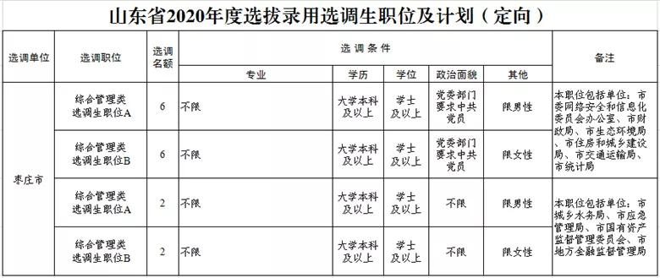
常规选调41名（其中县直1名、镇<街>40名）。
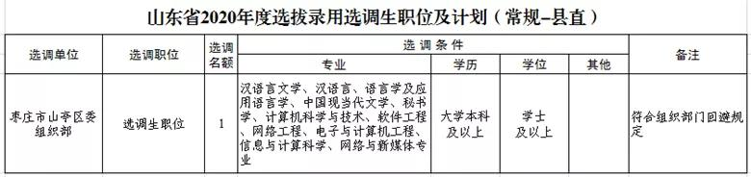
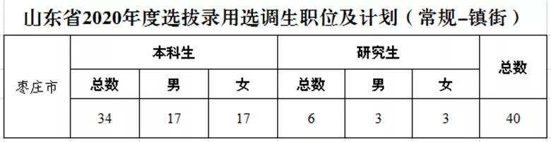

政策咨询：中共枣庄市委组织部干部一科
咨询电话：0632-8685869
0632-8685879

